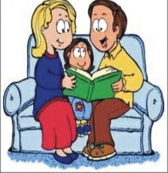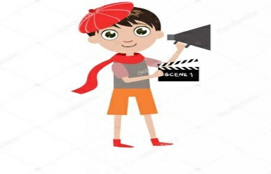
ÖĞRENDİM-YAZDIM-OYNADIM

Sevgili öğrencilerimiz, bu proje bizi biz yapan, unutulmaya yüz tutmuş değerlerimizin hatırlatılması ile ilgilidir. Bu değerlerin neler olduğunu ,bu değerleri nasıl davranışa dönüştüreceğimizi hep birlikte eğlenerek öğrenmeye çalışacağız. Değerlerimizi bize anlatan aile büyüklerimizden tavsiyeler alacağız. Ailelerimizin bu değerler ile ilgili deneyimlerini birbirimizle paylaşarak değerlerimiz hakkında bilgi sahibi olacağız. Ardından belirlediğimiz bir değer ile ilgili en beğendiğimiz hikayeyi seçecek ve bu hikayeyi senaryolaştırarak bir kısa film hazırlayacağız. Bu filmleri sanal ortamda ortağı olduğumuz okullardaki arkadaşlarımızla paylaşacak, böylece iyi insan olma çabamıza eğlenerek katkı sağlayacağız. Bu projede:
* Sorumluluk, sabır, hoşgörü, yardımlaşma, misafirperverlik, vefa, dostluk, vatanseverlik, özgüven, temizlik gibi değerlerimiz hakkında bilgi sahibi olacak,
*Bu değerlerle ilgili ailelerimizin yaşamış oldukları anıları yazacak ve paylaşacak,
* Belirlediğimiz bir değer ile ilgili hikayeler yazacak,
*Yazdığımız hikayelerden en beğendiğimizi seçip senaryolaştırarak etkileyici bir kısa film çekecek,
*Farklı değerlere ait hikayeler ile çekilen kısa filmleri ortağı olduğumuz okullardaki arkadaşlarımızla paylaşacak,
* Böylece farklı birçok değer hakkında kazanımlar elde edeceğiz.
Belirlediğim zaman aralıklarında sizlere göndermiş olduğum görevleri büyük bir zevkle yapacağınıza inanıyor, şimdiden hepinize başarılar ve iyi eğlenceler diliyorum.

Proje Sorumlusu
Bengü GÜÇ

